新 书 推 荐

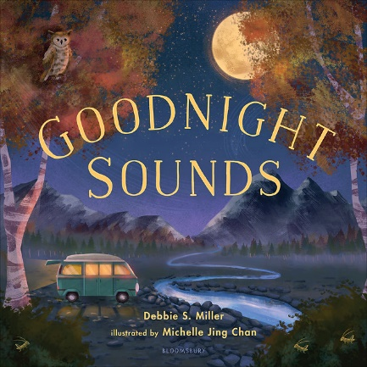
中文书名：《晚安的声音》
英文书名：Goodnight Sounds
作 者：Debbie S. Miller and Michelle Jing Chan
出 版 社：Bloomsbury
代理公司：ANA
出版时间：2024年10月
代理地区：中国大陆、台湾
页 数：32页
审读资料：电子稿
类 型：儿童故事绘本

内容简介：

什么声音能帮助你入睡？是隐藏在橡树阴影中的大角猫头鹰的叫声？还是风穿过松树针叶的呼啸声？

这本治愈的绘本描述了各种夜间的声音，比如蟋蟀的鸣叫声、火车车轮发出的咔嗒咔嗒声、从雨滴打在光滑金属屋顶上的声音以及老式钟表发出的滴答声等等。本书美术华丽，朗朗上口，将鼓舞小读者把晚上听到的声音当作自己的睡前摇篮曲。

由黛比·米勒（Debbie S. Miller）和陈芷萍（Michelle Jing Chan）合著，诗意盎然、图画精美，让人惊叹于我们身边神奇的晚安声，并受到启发，拥抱属于自己的特殊睡前摇篮曲。

作者简介：
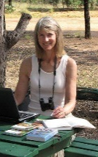
黛比·米勒（Debbie S. Miller）创作了许多广受赞誉的儿童读物，其中包括The Great Serum Race，该书曾获美国国家图书馆协会（NCTE）Orbis Pictus奖推荐图书，并被评为“CBC-NCSS Notable Social Studies Trade Books for Young People”。她现居阿拉斯加费尔班克斯。www.debbiemilleralaska.com
陈芷萍（Michelle Jing Chan）是一位美籍华人插画家，在科罗拉多州长大，现居美国西北太平洋地区。她绘制的图书包括Moonlight Memories、Lunar New Year、Stay Angry, Little Girl、Mamie Goes to School和《晚安的声音》。www.michellejingchan.com。

内文插画：

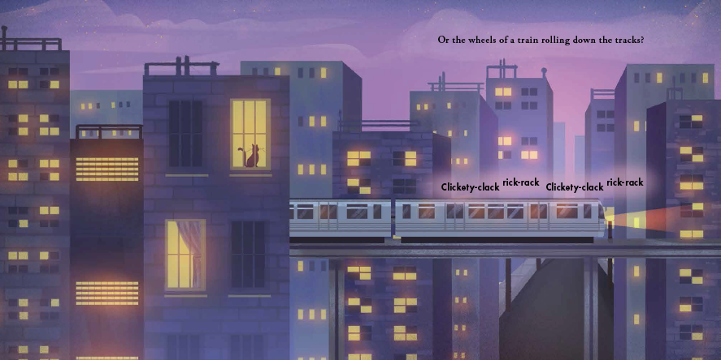
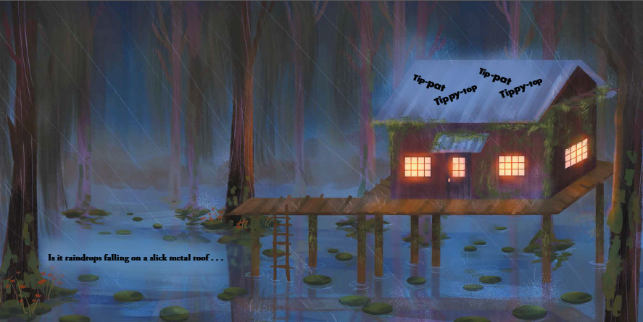

感谢您的阅读！
请将反馈信息发至：版权负责人
Email：Rights@nurnberg.com.cn
安德鲁·纳伯格联合国际有限公司北京代表处
北京市海淀区中关村大街甲59号中国人民大学文化大厦1705室, 邮编：100872
电话：010-82504106, 传真：010-82504200
公司网址：http://www.nurnberg.com.cn
书目下载：http://www.nurnberg.com.cn/booklist_zh/list.aspx
书讯浏览：http://www.nurnberg.com.cn/book/book.aspx
视频推荐：http://www.nurnberg.com.cn/video/video.aspx
豆瓣小站：http://site.douban.com/110577/
新浪微博：安德鲁纳伯格公司的微博_微博 (weibo.com)
微信订阅号：ANABJ2002

